Nói không với rác thải nhựa
Ô nhiễm môi trường do chất thải nhựa, túi nylon gây ra những tác hại khôn lường đối với môi trường và sức khỏe cộng đồng. Vì vậy, nhà nhà, người người cần chung tay hạn chế rác thải nhựa (RTN), tiến tới nói không với chúng.
Cứ mỗi giờ ra chơi, học sinh Trường THCS Thống Nhất (TP.Tân An, tỉnh Long An) lại cho “ngôi nhà kế hoạch nhỏ” “ăn” rác thải. Số tiền thu gom từ bán ve chai được trường trích một phần nhỏ nộp về Hội đồng Đội thành phố, số còn lại được dùng để mua quà hỗ trợ học sinh có hoàn cảnh khó khăn.
Tuyên truyền trong học sinh ý thức hạn chế rác thải nhựa, tiến đến nói không với chúng. (Trong ảnh: Học sinh Trường THCS Thống Nhất, TP.Tân An tham gia mô hình Ngôi nhà kế hoạch nhỏ)
Em Thu Thảo, lớp 6/7, chia sẻ: “Từ năm học trước, em và các bạn trong lớp được cô tổng phụ trách đội tuyên truyền về tác hại của RTN, giữ gìn môi trường xung quanh bằng cách phân loại rác trước khi đem bỏ những vật dụng tái chế vào “ngôi nhà kế hoạch nhỏ”. Từ đó, mỗi giờ lên lớp hoặc ra chơi, các bạn sau khi ăn quà vặt đều bỏ những chai nhựa vào đây, vừa tiết kiệm được phần tiền nhỏ, vừa bảo vệ môi trường”.
Tổng phụ trách Đội Trường THCS Thống Nhất - Trần Thị Ngọc Điệp thông tin, những năm trước, học sinh thường xả rác mặc dù được các thầy cô nhắc nhở nhiều lần. Với suy nghĩ cần giáo dục học sinh hiểu được tác hại của RTN, liên đội xây dựng mô hình này từ năm học 2018-2019. Liên đội phối hợp Ban Giám hiệu trường tuyên truyền để học sinh hiểu được ý nghĩa mô hình thông qua sinh hoạt dưới cờ, sinh hoạt lớp và hoạt động Đội. Liên đội dành một phần đất nhỏ nằm ở góc sân trường để đặt “ngôi nhà kế hoạch nhỏ”, đựng rác tái sử dụng như giấy, chai, lọ nhựa, vỏ lon,... Từ khi phát động đến nay, các em hiểu hơn về tác hại của rác thải nói chung, RTN nói riêng đối với môi trường sống giúp các em có ý thức hơn.
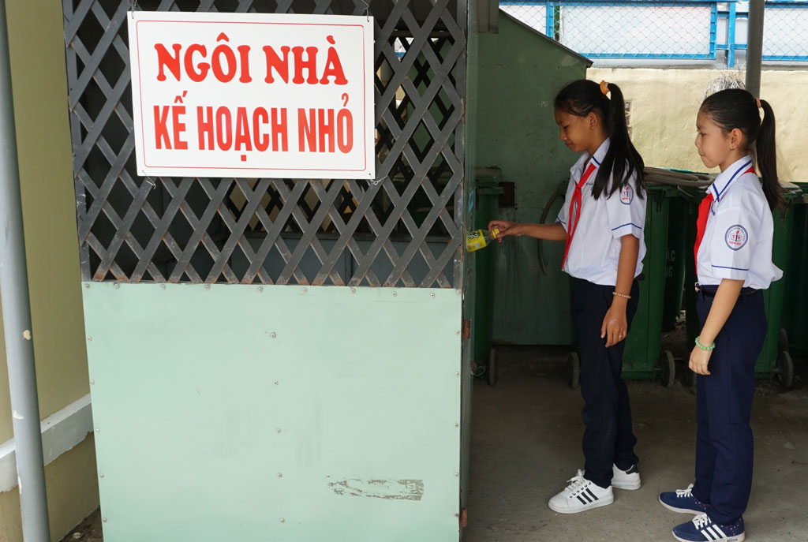
Người trẻ làm những việc có ích để bảo vệ môi trường. (Trong ảnh: Học sinh Trường THCS Thống Nhất tham gia mô hình Ngôi nhà kế hoạch nhỏ)
Quyền Bí thư Tỉnh đoàn Long An - Võ Trần Tuấn Thanh cho rằng, thời gian qua, các tổ chức Đoàn trong tỉnh tuyên truyền, phát động đến các bạn trẻ nhiều hoạt động chung tay bảo vệ môi trường và phòng, chống RTN. Thông qua các chiến dịch tình nguyện, Ngày Chủ nhật xanh, các mô hình ý nghĩa được các bạn trẻ hưởng ứng: Trồng cây xanh, khơi thông dòng chảy, thu dọn rác, gần đây nhất là hành trình chung tay bảo vệ môi trường được tổ chức tại Nhà Thiếu nhi với thông điệp mạnh mẽ trong việc sử dụng, tái chế RTN một cách phù hợp cũng như hạn chế sử dụng sản phẩm nhựa,... Đặc biệt, nhiều thủ lĩnh thanh niên trong tỉnh còn sáng tạo, lồng ghép thêm nhiều hoạt động phong phú: Xây, sửa nhà tình nghĩa, trường mẫu giáo; làm đường, biến điểm đen rác thải thành bích họa, tổ chức tuyên truyền kêu gọi người dân chống RTN, thay đổi thói quen sử dụng túi nylon, túi nhựa,...

Thanh Nga

